IL POMODORO E LA SUA COLTIVAZIONE - VERSIONE PROVVISORIA - AGGIORNAMENTO AL 10-08-2012
Il pomodoro è una delle coltivazioni ortive più diffuse. In seguito a numerose richieste, proponiamo in questa dispensa alcune indicazioni per il corretto mantenimento della pianta, iniziando da un problema che si presenta in modo aggressivo nel periodo estivo: il marciume apicale o BER (Blossom End Rot).
Il marciume apicale (BER)
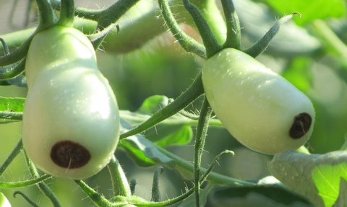

Sebbene la produzione ad uso consumo privato differisca in modo sostanziale da quella intensiva di serra a scopo commerciale, questo tipo di problematica interessa entrambe con conseguenze uguali: la perdita di produttività delle piante dovuta allo scarto di prodotto rovinato. In genere, chi coltiva il pomodoro a scopo di consumo proprio tende ad utilizzare parzialmente i frutti rovinati (che nella parte integra sono assolutamente commestibili), quindi minimizza il danno, ma può anche confondere la causa del marciume e intervenire applicando alla pianta prodotti curativi pensando ad un fungo e compromettendo la raccolta ed il consumo dei pomodori (i fungicidi hanno infatti un tempo di carenza piuttosto lungo, se rapportato alla maturazione del frutto).
Il marciume apicale tecnicamente non è una malattia della pianta, bensì una fisiopatia che colpisce la parte del frutto più distante dalla pianta. Il calcio (Ca), o meglio il suo ione (Ca⁺⁺) in soluzione, ha una velocità di trasferimento piuttosto lenta all’interno della pianta. Lo ione calcio è molto solubile in acqua e si sposta seguendone il percorso, perciò si concentra nelle parti della pianta che “comunicano” con l’esterno attraverso la traspirazione degli stomi, le foglie. Continuando il percorso, nel frutto la maggior parte del calcio si trova nella parte vicina al peduncolo e la concentrazione si riduce verso l’apice. La parte terminale del pomodoro, a causa della mancanza di calcio, presenta un’area di colore variabile (dal grigio al nero) che diventa necrotica, cioè non si sviluppa più e determina la morte dei tessuti colpiti.
Se si verifica la presenza di più situazioni sfavorevoli, l’effetto diventa evidente con la comparsa del marciume apicale.

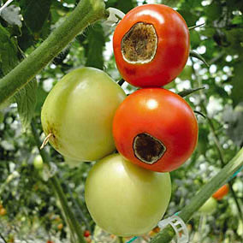

Le caratteristiche di un tale processo possono essere individuate in:

- temperatura elevata, che induce la crescita più veloce dei frutti
- umidità relativa bassa, che alimenta una maggior traspirazione

Per questi motivi, con clima caldo e secco il marciume apicale ha più probabilità di manifestarsi. Dato che nel momento della comparsa dell’area rovinata sul frutto il danno è irreversibile, è consigliabile intervenire preventivamente, cercando di evitare o almeno tenere sotto controllo il fenomeno.
Un particolare importante da considerare è la maggior sensibilità di alcune varietà di pomodoro, specialmente a frutto lungo, come il San Marzano, o di grandi dimensioni.

I consigli per la prevenzione e la corretta gestione del marciume apicale si possono così riassumere:

- fornire alla pianta un terreno fertile e ben drenato, dove sviluppare radici sane ed abbondanti
- aumentare la concimazione di calcio e boro
- ridurre la concimazione di potassio e magnesio (che incrementano la maturazione dei frutti)
- ridurre notevolmente o anche eliminare la concimazione ammoniacale
- regolare la quantità di foglie in relazione al numero di frutti, evitando un eccessiva massa verde
- ridurre opportunamente il numero di frutti su uno stesso grappolo per favorire l’accrescimento e la maturazione regolare
- non togliere i frutti rovinati dalla pianta fino alla maturazione quasi completa
- ombreggiare la zona di coltivazione, ove possibile, riducendo di un terzo la luce esterna
- mantenere una umidità relativa abbastanza elevata (75-80%)
- non superare la temperatura di 30-32 °C
- irrigare sempre al piede della pianta con 2-3 interventi nell’arco della giornata
- usare acqua di irrigazione ad una temperatura compresa tra 15 e 25 °C

Scacchiamo la pianta del pomodoro!

Detta così sembra qualcosa di sconveniente, invece l’operazione di scacchiatura (detta anche sfemminellatura) è decisamente consigliata, perché consente alla pianta di svilupparsi adeguatamente, senza disperdere energie nei getti sterili (che non portano frutto). Quando poniamo a dimora la piantina di pomodoro, lasciamo che si sviluppi fino al secondo palco di foglie avendo cura, per le varietà che lo richiedono, di legare la pianta ad un tutore con un sistema qualsiasi (tubetto in gomma, rafia o clip). Osservando la pianta, cerchiamo nella porzione tra il fogliame e il fusto principale (denominata “ascella”) i getti nuovi ed eliminiamoli prima che raggiungano una dimensione di circa 4-5 cm., operazione che riesce facilmente a mano. La pianta risulterà più vigorosa e disperderà meno umidità, a causa del ridotto fogliame.

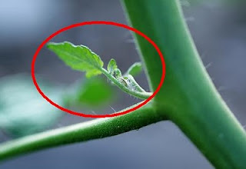

Allo stesso modo è consigliabile la cimatura della pianta, cioè l’asportazione dell’ultimo germoglio in alto. Con questa operazione limitiamo lo sviluppo in altezza della pianta, la irrobustiamo e, regolando il fogliame, miglioriamo la circolazione dell’aria (evitando la comparsa di funghi e altri patogeni) e anticipiamo la maturazione dei frutti. La cimatura non deve essere fatta sotto il quarto-quinto palco di rami, secondo la varietà (i pomodori a ciliegia e i datterini si sviluppano di più in altezza).

In ogni caso si deve evitare il contatto del fogliame con il terreno (miglior modo possibile, insieme alle irrorazioni sul fogliame, per sviluppare indesiderate malattie fungine), quindi è meglio eliminare, appena possibile e compatibilmente allo sviluppo della pianta, il primo palco di foglie.
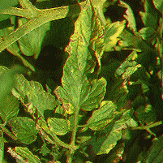
La pericolosa peronospora

La peronospora (Phytophthora infestans) è un fungo che colpisce diverse varietà di solanacee (patata, melanzana, peperone, tabacco) tra cui il pomodoro. La sua azione è rivolta a tutta la pianta, dal fusto alle foglie ed ai frutti. La sua presenza, non adeguatamente controllata, provoca quasi sempre la morte per disseccamento della pianta. La rapidità della diffusione con cui si evolve la malattia a partire da un focolaio iniziale determina danni economici rilevanti, che possono distruggere la coltura nel giro di pochi giorni.
Si riconosce facilmente per la comparsa di caratteristiche macchie decolorate di forma irregolare sulle foglie, che in seguito diventano brunastre. In corrispondenza, sulla pagina inferiore, si può notare un velo di muffa biancastra, il corpo fruttifero del fungo. Sul fusto e sui piccioli si evidenziano striature di colore bruno, in corrispondenza delle quali gli organi si piegano e possono spezzarsi. Sui frutti, generalmente ancora verdi, l’infezione procede con la formazione di aree irregolari, di colore bruno, con raggrinzimento progressivo e distacco dalla pianta. Quando l’attacco è rivolto ai frutti maturi, le macchie interessano velocemente quasi tutta la superficie, con fessurazioni da cui fuoriesce una muffa bianca costituita dal micelio del fungo. Tutto il processo è favorito da condizioni di temperatura non molto elevata, alta percentuale di umidità con piogge ravvicinate e rapido sviluppo della pianta. Le foglie rovinate, diminuendo considerevolmente l’attività di fotosintesi, indeboliscono la pianta e causano il progressivo ingiallimento ed il disseccamento nei casi più gravi.

La lotta contro la peronospora avviene con anticrittogamici, opportunamente somministrati non appena si verificano le condizioni di temperatura ed umidità favorevoli per lo sviluppo del fungo. Un primo intervento, non appena si evidenzia l’infezione, consiste nell'asportazione delle parti malate e successiva distruzione dei residui colturali delle piante infette. Per l’utilizzo nell’orto casalingo è consigliato l’uso di prodotti a base di rame che consentono di prevenire l’infezione, quando utilizzati al momento opportuno. Esistono in commercio anche prodotti più aggressivi ad azione citotropica (raggiungono l’interno dei tessuti) curativa, che però necessitano di grande attenzione e presentano tempi di carenza più lunghi.

Una considerazione finale riguarda la propagazione del microrganismo di infezione, il quale resiste sotto forma di micelio nel terreno. La coltura delle stesse varietà sullo stesso terreno precedentemente colpito è una importante fonte di inoculo per il ripetersi dell’infezione. La rotazione colturale appare quindi molto importante anche per evitare questo tipo di problemi.

Chi sta rovinando i nostri pomodori?

Spesso, guardando la pianta amorevolmente curata, ci domandiamo perché non si presenta perfettamente rigogliosa e carica di frutti maturi, bensì un po’ avvizzita o con il fogliame dal colore strano o con frutti poco attraenti. Le cause del deperimento di pianta e frutti sono da imputare a molti cause, dall’irrigazione sbagliata alla presenza di funghi, dalle carenze del terreno all’infestazione da insetti. Ci soffermiamo ora su quest’ultimo aspetto, che nella maggior parte dei casi si può risolvere, nell’orto casalingo, con semplici operazioni ed un costo limitato, presentando alcuni degli ospiti più indesiderati:

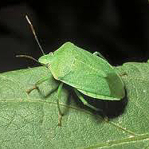
- le cimici sono i famigerati insetti di colore verde che emanano quel cattivo odore quando si sentono disturbati o vengono schiacciati e che troviamo anche all’interno della casa nel periodo autunnale, quando cercano calore e rifugio dai primi freddi. Sono insetti succhiatori, quindi il loro apparato boccale è fatto per forare il bersaglio e succhiare le sostanze nutritive. Sono attivi durante tutta l’estate e la loro azione è visibile sulla pianta dagli accartocciamenti delle foglie e dalle macchie sui frutti, che lentamente poi marciscono. I fori prodotti sono un’ottima via d’ingresso per batteri e funghi, quindi è necessario intervenire con tempestività appena si nota la presenza di individui giovani o adulti. Il metodo più semplice per eliminarli senza ricorrere a insetticidi di qualunque tipo è la raccolta a mano. Muniti di un piccolo recipiente riempito a metà d’acqua (per non farli scappare), si fanno cadere con destrezza tramite un bastoncino o, protetti da un guanto per il cattivo odore, con le dita. L’operazione, fatta al mattino presto, quando gli insetti non sono ancora attivi, è redditizia e consente di ridurre il problema senza alcun danno per la salute. Simile comportamento è utile con un altro sgradito ospite, la dorifora, insetto con potente apparato masticatore che deposita le uova sulla pagina inferiore delle foglie e necessita, nei casi più gravi, di un trattamento antiparassitario più deciso.

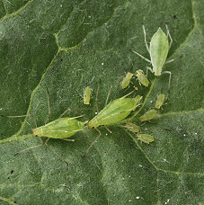
- gli afidi sono piccoli insetti succhiatori che si riproducono molto velocemente in condizioni ottimali, quindi l’infestazione si può propagare sulla pianta fino ad indebolirla considerevolmente. Compaiono in presenza di temperatura tra i 20 e i 30 °C e bassa umidità relativa, quindi più facilmente durante la primavera e l’autunno. La loro presenza è accompagnata quasi sempre dalle formiche, che si nutrono del loro liquido zuccherino. Le foglie colpite, soprattutto i nuovi germogli, avvizziscono e si accartocciano. Essendo parassiti abbastanza sensibili, è possibile eliminarli con un blando insetticida a base di piretro naturale. Un validissimo alleato per la lotta contro questi insetti è la coccinella, instancabile divoratrice di afidi che non rovina affatto le nostre colture.

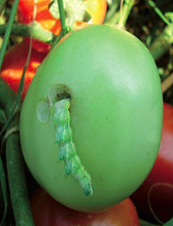
- le nottue (a fianco un frutto con una larva) non sono particolarmente diffuse, ma la loro presenza provoca gravi danni alla pianta del pomodoro, producendo erosioni sulle foglie e sui frutti, dove le larve possono penetrare. I danni maggiori sono quelli delle gallerie scavate nei frutti, con perdita della produzione per la caduta o la presenza di marciume. La difesa contro questi insetti avviene con prodotti insetticidi per colpire gli individui prima che si inseriscano nei frutti, vanificandone l’azione. Buoni risultati si ottengono con i derivati sintetici del piretro (deltametrina, cipermetrina, bifentrin), da usare con i dosaggi consigliati.

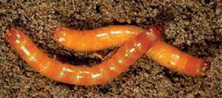
- gli elateridi costituiscono un problema legato principalmente alla salute del terreno di coltura. Se non ben ripulito e disinfestato (ad esempio con l’uso di calce agricola o calciocianamide) da insetti nocivi, il suolo può contenere numerosi tipi di insetti sotto forma di uova o larve (come nella foto accanto), che con la ripresa vegetativa si risvegliano e producono danni. Questo tipo di insetti attacca l’apparato radicale ed il colletto della pianta, provocandone il troncamento, soprattutto negli esemplari appena trapiantati. Quando la pianta è ben attecchita, la loro azione si concentra sulle radici, causando il tipico effetto della riduzione della crescita generale e quindi della produzione di pomodori.

